3 - Settori e matrici culturali

Fondamentalmente si possono distinguere due settori culturali, anche se interferenti fra loro: il settore religioso e il settore profano. Si potrebbe dire o pensare che il settore culturale religioso faccia capo alla teologia e quello profano alla filosofia. Ma la distinzione risulta convenzionale e astratta proprio a cagione della filosofia e della sua funzione veicolare e sapienziale.
In base a questa sua doppia funzione, la filosofia (come già vi abbiamo insistito a suo tempo), non è mai neutra, ma è sempre « teologica «o « ateologica», se non esplicitamente come sistema, almeno implicitamente come spinta logica e sapienziale, ossia come « sapienza». Ne consegue che sempre sarà veicolo di sapienza teologica o « ateologica», secondoché entra in simbiosi con la teologia o con la «ateologia». È ovvio che la scelta non è arbitraria, ma dipende dalla natura di una data filosofia. Una filosofia apertamente o cripticamente « ateologica» non potrà mai entrare (positivamente) in simbiosi con la teologia, diventando veicolo di sapienza teologica, ma sarà veicolo di sapienza «ateologica» ossia di antisapienza, coinvolgendo in ogni caso la sapienza teologica negativamente.
Stando così le cose, la prima matrice della sapienza e della cultura non va ricercata né nella teologia né nella filosofia, ma nella religione che precede la teologia e la sua sapienza, o nell'antireligione che precede la filosofia «ateologica» e la sua antisapienza. Si arriva così alle due matrici primarie della cultura, che sono appunto la religione e l'antireligione.
(segue)
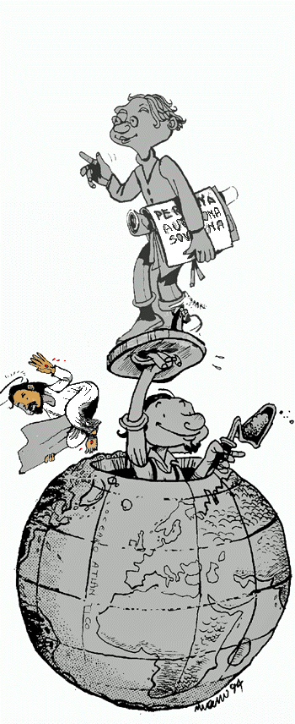
È quanto si è verificato in modo speciale nell'ambito del mondo cristiano. In un primo tempo la matrice culturale è stata quella religiosa cristiana in modo quasi esclusivo. Mancava l'incentivo per tradurre l'antireligione in una matrice culturale vera e propria. Esso fu offerto, per la prima volta nella storia, dall'illuminismo, con la sua tensione «illuministica» a sottrarre la società civile all'egemonia e all'influsso della religione cristiana, mirando a fondare una società sull'autonomia della ragione, sulla verità della scienza e sul potere della tecnica, sulla sovranità dell'uomo. In una parola, sull'antireligione, non già a titolo gratuito (l'antireligione a titolo gratuito è un controsenso) ma come fondamento e anima della nuova società, nonché come matrice di una nuova cultura.
Da allora la religione e con essa la teologia ha cessato di essere l'unica matrice della cultura. È subentrata l'antireligione con la filosofia che ne ha sposato la « sapienza», definendo in tal senso la sua funzione sapienziale e diventando, in combinazione con l'antireligione come fondamento e anima della nuova società, la nuova matrice della cultura e il veicolo della relativa sapienza.
È superfluo precisare che il tutto non si è consumato in un breve giro d'anni e neppure attraverso una fenomenologia storica e culturale univoca e priva di ambiguità, per cui i disorientamenti, le confusioni, gli equivoci, sono stati e continuano ad essere all'ordine del giorno. Ciò ha concorso a consolidare la nuova matrice culturale e a sviluppare il nuovo tipo di cultura, mentre la cultura cristiana perdeva il suo vigore e andava spegnendosi fino ad una quasi totale scomparsa.
Non si tratta infatti di constatare la presenza o meno di una cultura nell'ambito del mondo cattolico, ma di giudicare se vi sia una cultura cristiana autentica e cristianamente valida. Tale giudizio vien facilitato tenendo conto precisamente della matrice culturale.
Qual è dunque la matrice culturale dell'attuale mondo cattolico? Questo possiede ancora una matrice culturale propria? Se è la vecchia matrice religiosa, come resta effettivamente presente e operante? Possiede ancora strumenti validi? Se invece si tratta di una nuova matrice culturale, di che natura è? Che valore ha? Vive di vita propria, o resta legata a qualche « nome», che al più può esprimere un « fatto culturale» ma non può affatto né garantire la matrice culturale, né garantirne la realtà anonima e autonoma?

La cultura infatti, e tanto meno la sua « matrice», non è mai un fatto personale (al più è un fatto di assimilazione o espressione personale), ma esiste veramente quando si impone come una realtà oggettiva, vivente e operante nella storia. Così intesa assume un valore determinante proprio come espressione sapienziale e come veicolo di sapienza essa stessa. Il suo senso e valore dipenderà dalla matrice o matrici culturali da cui emana, che nell'attuale pluralismo possono essere multiple e contraddittorie.

